

**35 mm haarinzet EWS**

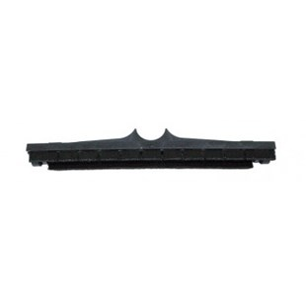

Haarinzet voor zuigmond

Beschrijving van Starmix Toebehoren 414539

Starmix haarinzet  
  
Bijzondere Kenmerken

* Kunststof met 2x borstelinzet en wielen

Technische gegevens van Starmix Toebehoren 414539

Specificaties

* Lengte : 37 mm
* Materiaal : kunststof

Standaard Meegeleverd

* Geen